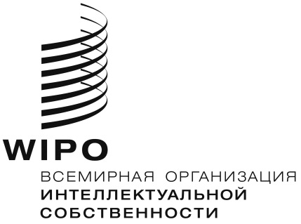 |  | R
WIPO/GRTKF/IC/36/1 PROV.
оригинал: английский
дата: 4 апреля 2018 г.

Межправительственный комитет по интеллектуальной собственности, генетическим ресурсам, традиционным знаниям и фольклору

Тридцать шестая сессия
Женева, 25 - 29 июня 2018 г.

проект повестки дня

подготовлен Секретариатом

- Открытие сессии

- Принятие повестки дня

См. настоящий документ, а также документы WIPO/GRTKF/IC/36/INF/2 и WIPO/GRTKF/IC/36/INF/3.

- Принятие отчета о тридцать пятой сессии

См. документ WIPO/GRTKF/IC/35/10 Prov. 2.

- Аккредитация некоторых организаций
См. документ WIPO/GRTKF/IC/36/2.

- Отчет о заседании специальной экспертной группы по генетическим ресурсам

- Участие коренных народов и местных общин

- Последняя информация о деятельности Добровольного фонда
См. документы WIPO/GRTKF/IC/36/3, WIPO/GRTKF/IC/36/INF/4 и WIPO/GRTKF/IC/36/INF/6.
- Назначение Консультативного совета для Добровольного фонда
См. документ WIPO/GRTKF/IC/36/3.

- Информационная записка для дискуссионной группы коренных народов и местных общин
См. документ WIPO/GRTKF/IC/36/INF/5.

- Генетические ресурсы

- Сводный документ, касающийся интеллектуальной собственности и генетических ресурсов

См. документ WIPO/GRTKF/IC/36/4.

- Отчет, содержащий компиляцию материалов о базах данных по генетическим ресурсам и связанным с ними традиционным знаниям

См. документ WIPO/GRTKF/IC/36/5.

- Отчет, содержащий компиляцию материалов о режимах раскрытия информации о генетических ресурсах и связанных с ними традиционных знаниях

См. документ WIPO/GRTKF/IC/36/6.

- Глоссарий основных терминов, относящихся к интеллектуальной собственности, генетическим ресурсам, традиционным знаниям и традиционным выражениям культуры

См. документ WIPO/GRTKF/IC/36/INF/7.

- Любые другие вопросы

- Закрытие сессии

[Конец документа]

